附件1

北京师范大学珠海校区第七届“明月杯”篮球赛

竞赛规程

一、主办单位：北京师范大学珠海校区团委

北京师范大学珠海校区体育中心

二、协办单位：北京师范大学珠海校区青年体育发展协会

三、比赛日期与地点

2025年10月25日-11月30日（待定），具体比赛日期、地点将在赛事教练微信群公布。

四、参赛要求

（一）北京师范大学珠海校区在读学生。

（二）各学院、书院最多报名1支男子队伍、1支女子队伍；研究生管理服务中心以研究生所属北京校区学院为单位参赛（可由2-3个学院组成联队）。

（三）参赛运动员需签署并提交《自愿参赛告知书》。

（四）参赛成员（含领队、教练、运动员）需严格遵守法律法规、校规校纪。参赛时需携带本人学生卡，严禁冒名顶替、弄虚作假，一经发现立即取消比赛资格。

五、报名规定和办法

（一）报名规定

1.各队伍限报领队1人、教练员1人，运动员16人（其中每场比赛参赛12人），出现特殊情况需递交书面申请更换报名队员。

2.各队伍必须报领队，且由本单位在职教职工担任，运动员不得兼本队伍教练员。各队伍必须指定领队或教练员中1人，作为队伍安全责任人，并全程随队参赛。

3.各队伍名称为“单位简称+男子/女子篮球队”，如“会同书院男子篮球队”“艺传、哲学学院联合男子篮球队”。

4.报名后不得更改、调整和补充信息。

（二）报名办法和日期

报名起止日期待定，请各单位密切关注本次赛事教练微信群，届时将在群内发布通知，逾期不予受理。

六、竞赛形式与办法

（一）竞赛形式

男、女子组均采用五人制比赛

（二）竞赛办法

1.比赛采用中国篮协审定的篮球规则（2022版）及规则解释。

2.根据报名情况确定竞赛办法和抽签方案，并在抽签会议上公布，拟采用以下办法：

（1）参赛队伍若少于6队，采用单循环赛排定最后名次。

（2）参赛队伍若为6队及以上，赛事分两阶段进行，第一阶段采用分组单循环赛决出各小组名次，第二阶段采用交叉淘汰排定最终名次。

3.运动队不得无故弃权。

4.比赛时间

（1）由4节组成，每节10分钟，第4节最后2分钟为净时，其余时间为毛时。

（2）若比赛结束时两队分数相同，则进行加时赛，每次5分钟（净时），直至决出胜负。

（3）第一、二节间和第三、四节间休息2分钟，中场休息5分钟。

（4）每队上半时2次暂停，下半时3次暂停，第四节最后2分钟最多允许2次暂停，加时赛2次暂停。

5.比赛用球：男子使用7号球，女子使用6号球。

6.晋级方式：小组单循环，男、女子组分别抽签分组进行。

7.比赛服装：各队伍需自备两种不同颜色的比赛服装（深色和浅色），球衣号码等符合篮球规则（2022版）规定。

8.运动员要求：运动员一律不得留怪异发型等，不许佩戴项链等饰物进行比赛。

七、录取名次与奖励

（一）本次赛事男、女子组分别设置第一至第八名、FMVP（总决赛最具价值球员奖），并颁发奖杯、牌匾。

（二）对获得男、女组前八名运动队的教练员，经裁判组和赛事方审核后，分别颁发优秀教练员奖。

（三）对获得男、女组前八名运动队的运动员，颁发成绩证书。

（四）经赛事方审核，对积极组织并为赛事提供优质服务的单位颁发“优秀组织单位”牌匾。

（五）奖杯、牌匾和成绩证书由赛事方统一制订颁发。所有比赛结束后将进行颁奖仪式，请各参赛队伍务必按要求参加。

八、其他事项

（一）各单位积极做好“明月杯”篮球赛本单位人员选拔，将选拔工作下沉基层，考虑采取班级赛、宿舍赛等方式动员学生广泛参与。

（二）开幕式、闭幕式和颁奖仪式，各队务必按要求出席（穿着大方得体）。凡不按要求出席开、闭幕式和颁奖仪式的队伍，将不予发放奖杯、牌匾及成绩证书。

（三）比赛期间，如赛事方统一提供比赛服装或背心，参赛运动员需按要求穿着。

（四）各队伍领队需于10月6日（周一）前，扫码进入赛事教练微信群，后续其他事项将在群内通知。若二维码失效请联系工作人员微信：lym18708492831

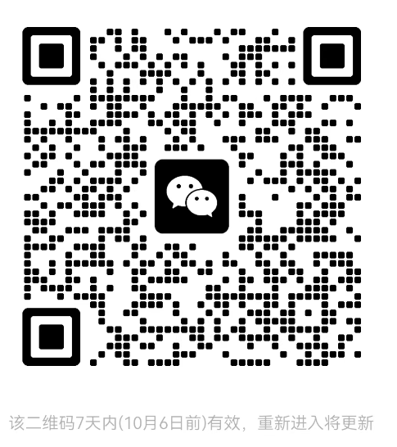

（五）赛事期间，由于不良行为被判罚的教练、运动员，取消其各项优秀奖评选资格。赛事方将视具体情况，保留追加其他处罚的权利。

九、本规程解释权属赛事主办方所有，未尽事宜，另行通知。